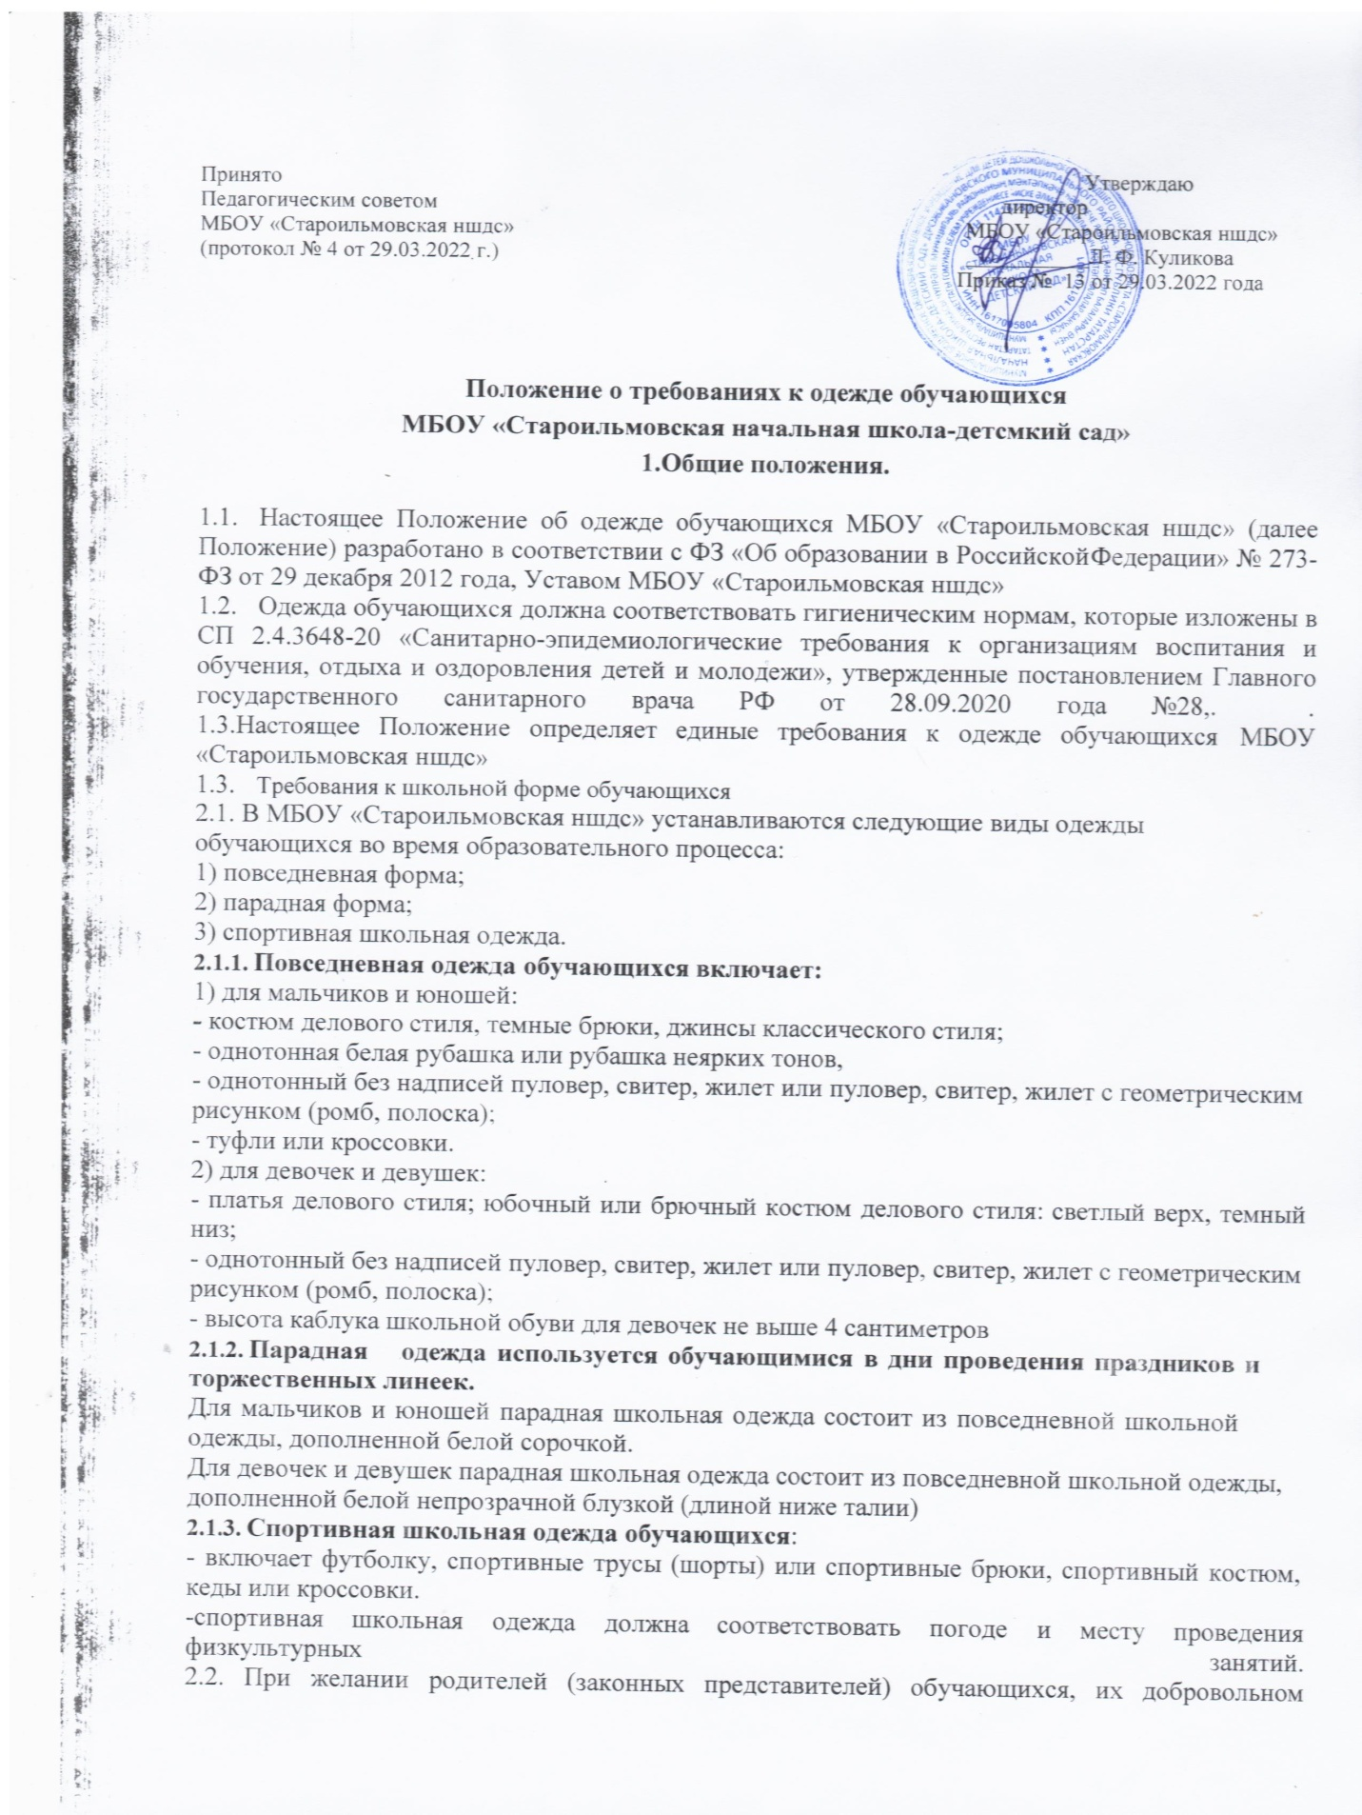

-спортивная школьная одежда должна соответствовать погоде и месту проведения физкультурных занятий.
  - При желании родителей (законных представителей) обучающихся, их добровольном решении для учащихся класса может быть заказана единая форма. Данное решение должно быть оформлено протоколом классного родительского собрания с подписями родителей (законных представителей).
  - Одежда обучающихся должна соответствовать температурному режиму.
  - Обучающимся не рекомендуется носить одежду, обувь и аксессуары с яркой агрессивной фурнитурой, символикой неформальных молодежных объединений, пропагандирующих противоправное поведение.

Права и обязанности обучающихся
  - Обучающиеся обязаны носить повседневную школьную форму в течение времени нахождения учащихся в школе, во время образовательного процесса.
  - Все обучающиеся 1 - 4 классов должны иметь сменную обувь.
  - Спортивная форма в дни уроков физической культуры приносится обучающимися с собой.
  - В дни проведения торжественных линеек, праздников обучающиеся надевают парадную форму.
  - Ученик имеет право самостоятельно подбирать рубашки, блузки, аксессуары к школьному костюму в повседневной жизни.
  - Содержать одежду в чистоте, относиться к ней бережно, помнить, что внешний вид ученика
– это лицо школы.
  - Классным коллективам рекомендуется выбрать единый стиль и одинаковую цветовую гамму.
  - Обучающиеся школы обязаны выполнять все пункты данного положения.

- Порядок введения требований к одежде обучающихся 4.1.Требования к одежде обучающихся и обязанность ее ношения регулируется и регламентируется данным Положением.
4.2.Решение о введении требований к одежде принимается всеми участниками образовательного процесса.

